Задачи:
1. Укрепление здоровья:
- способствовать оптимизации роста и развития опорно-двигательного аппарата;
- формировать осанку;
- содействовать профилактике плоскостопия;
- содействовать развитию и функциональному совершенствованию органов дыхания, кровообращения, сердечно – сосудистой и нервной системе организма.
2. Совершенствование психомоторных способностей дошкольников:
- развивать мышечную силу, гибкость, выносливость и координационные способности;
- содействовать развитию чувства ритма, музыкального слуха, памяти, внимания, умения согласовывать движения с музыкой;
- формировать навыки выразительности, пластичности, эстетического вкуса.
3. Повысить двигательную активность и движенческую культуру ребёнка.
4. Привить любовь и формирование активного и осознанного отношения к занятиям аэробикой.

Желаем успеха Вам и
Вашим детям!

Муниципальное дошкольное образовательное учреждение
«Детский сад «Калинка»
г.Новый Уренгой

Степ – аэробика
«ВЕСЕЛЫЕ ШАГИ»
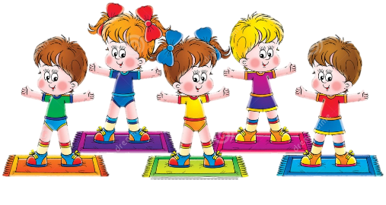

Материал подготовила:
Воспитатель Корчагина А.В.
В настоящее время проблема физического воспитания детей дошкольного возраста занимает центральное место в современном обществе. Именно в этом периоде закладываются основы здоровья, правильного физического развития, формируются двигательные способности, интерес к занятиям.
На фоне прогрессирующей гиподинамии возникает настоятельная необходимость совершенствования двигательного режима ДОУ путём применения нетрадиционных средств физического воспитания, одним из которых является степ-аэробика. Детям от природы свойственно выражать себя в движении: бегать, прыгать, размахивать руками. И чаще всего, ребёнок только на занятии по физической культуре может дать волю энергии заложенной в нём. Но этого, конечно, не достаточно для того, чтобы дети вдоволь могли подвигаться. Вот почему в наше время стали так популярны занятия аэробикой, в частности степ - аэробикой.

Степ-аэробика для детей – это целый комплекс различных упражнений различные по темпу и интенсивности, идёт работа всех мышц и суставов в основе, которой ритмичные подъёмы и спуски при помощи специальной платформы – степа. Степ — это ступенька высотой не более 8 см, шириной — 25 см, длиной — 40 см, легкий и обтянутый мягким дерматином.
Степ-аэробику выполняют под ритмическую музыку и сочетают с движениями различными частями тела (руками, головой). Привлекая эмоциональностью и созвучием современным танцам, степ-аэробика позволяет исключить монотонность в выполнении движений, поддерживает хорошее самочувствие ребёнка, его жизненный тонус. Ритмические движения выполняются легко и длительное время не вызывают утомления. Каждый аэробный комплекс ведёт к достижению не одного, а нескольких результатов: стать сильным и гибким, стройным и подтянутым, получить ощущение физического и психического расслабления, улучшить координацию движений, развить чувство ритма, повысить физическую активность.
В чём преимущества степ-аэробики перед обычной аэробикой? «Степ» в переводе с английского языка означает «шаг». Шаговая аэробика не требует излишнего сосредоточения и концентрации мыслей на правильном усвоении тех или иных движений.
Степ-аэробика интересна и разнообразна, в движениях много элементов спуска и подъёма. В результате систематических занятий дети получают гармонично развитое тело, прекрасную осанку и вырабатывают красивые, выразительные и точные движения.

На занятиях по степ-аэробике решаются следующие задачи и цели:

Цели:
- Формирование здорового образа жизни;
- содействие физическому развитию
- развитие двигательной активности детей дошкольного возраста посредством степ-аэробики.

